УДК 316.77:070:005
https://doi.org/...

О. В. Морева
Источниковедческие аспекты изучения чтения в России во второй половине XVIII – начале XIX в.
Ольга Викторовна Морева
Государственная публичная научно-техническая библиотека Сибирского отделения Российской академии наук,
ул. Восход, 15, Новосибирск, 630102, Россия,
кандидат исторических наук, старший научный сотрудник лаборатории книговедения
ORCID: 0000-0002-7395-0977
e-mail: moreva.o.v@yandex.ru
© О. В. Морева, 2024

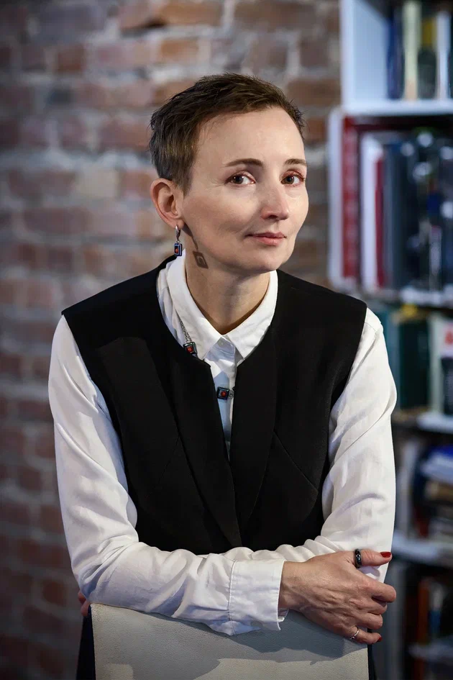

Аннотация. Цель статьи – проследить проекцию идеи медиатизации как процесса трансформации индустриальных практик медиакоммуникации. Сложившаяся медиасистема находится под прессом цифрового транзита, который носит трансгрессивный характер, ломает традиционные бизнес-модели, требует от менеджмента ментальных изменений в мышлении и управленческих практиках, создает высочайший уровень напряженности среди медиаменеджеров. Предпринята попытка концептуализации (через анализ индустриальных «точек напряженности»: между телевидением и онлайн-видео, игроками кросс-медийного измерения) некоторых аспектов цифровой трансформации индустриальных управленческих практик. В основе этой трансформации лежит конфликт между цифровой средой, порожденной относительно свободным развитием интернета, и целенаправленно организованными, институционально оформленными, контролируемыми государством коммуникационными потоками.
Ключевые слова: медиа, медиатизация, медиаиндустрия, медиаменеджмент, телевидение, видео, медиаизмерения
Для цитирования: Коломиец В. П. Медиатизация как трансформация управленческих практик медиаиндустрии // Книга. Чтение. Медиасреда. 2023. Т. ?, № ?. С. … https://doi.org/
Статья поступила в редакцию 00.00.0000
Получена после доработки 00.00.0000
Принята для публикации 00.00.0000

V. P. Kolomiets
Mediatization as a transformation of management practices in media industry
Kolomiets Viktor P.
Lomonosov Moscow State University, Head, Department of Sociology of Mass Communications, Faculty of Journalism,
Mokhovaya st., 9, Moscow, 125009, Russia,
Doctor of Sociology, Professor
ORCID: 0000-0003-1978-1081
e-mail: ....@yandex.ru

Abstract.
The article is devoted to Sasha Cherny's latest author's collections for children, published in exile: “The Silver Christmas Tree” (1929), “The Ruddy Book” (1930) and “The Seafaring Squirrel” (1933). The purpose of this work is to determine the author's approach of Sasha Cherny to the formation of books for children. The following conclusions were reached during the study: the first works that open the collection can be called programmatic, since they set the main theme, images, and motifs. Each collection is based on different author's approaches, the leading principle of unity is different: genre, thematic and artistic images. Each collection has its own themes, but there are common ones as well, such as motifs of joy and play. These define the tone of Sasha Cherny’s works for children, where all conflicts and dangerous situations are resolved happily. There is a special author's narrative style: in some works, events are shown from the perspective of other beings, when the narrator provides a voice to his characters and animals or toys become the subjects of the focus. In some, on the contrary, the narrator's voice and a special warm intonation are heard, which betrays the author's attitude towards his characters: sympathy and empathy, irony or humor that relieves tension and sets the mood for a successful resolution of a difficult or dangerous situation. The collections Serebryanaya Yelka (The Silver Fir Tree), Rumyanaya Knizhka (The Ruddy Book), Belka-moreplavatel'nitsa (The Seafaring Squirrel), and became the last Sasha Cherny’s books for children, in which the writer recalled his early work, told young readers about Russia, and delighted with the funny stories of his contemporaries.
Keywords: the history of reading, sources for the study of reading in the second half of the XVIII – early XIX centuries, methodology of the study of reading, A. P. Sumarokov, N. F. Pavlov
Citation: Kolomiets V. P. Mediatization as a transformation of management practices in media industry // Book. Reading. Media. 2023. Vol. ?, No ?. P. https://doi.org/

Received 00.00.0000
Revised 00.00.0000
Accepted 00.00.0000

Введение
Медиатизация, в самом общем понимании, – социокультурный эффект распространения медиа [Krotz, 2014; Hepp, 2013; Couldry, 2012; Lundby, 2009; Hjarvard, 2008; Livingstone, 2009]. Однако сами медиа находятся в зоне турбулентности. Традиционные медиа теряют свою былую привлекательность как для потребителей, так и для рекламодателей; новые – цифровые, заполняя все коммуникационные ниши, начинают определять конфигурацию медиапространства и медиасреды. Это хорошо видно тем, кто внимательно следит за изменениями, которые происходят с книгой и ее бытованием в современном обществе. Сюда же можно отнести кино, телевидение, радио, звукозапись – любой медианоситель. То есть медиатизация как процесс трансформационных изменений культуры и общества под влиянием медиа с тем же основанием должна распространяться и на сами медиа, их преобразования с точки зрения интересов индивидов и общества, власти и бизнеса (рис. 1).

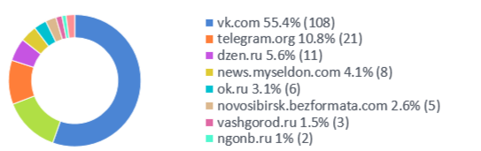
Рис. 1. Распределение и динамика упоминаний по источникам
Fig. 1. Distribution and dynamics of mentions by social media sources

Методологическая сложность заключается в том, что медиа как явление практически не имеет границ, поскольку все, что нас окружает, человек может рассматривать как носитель смысла, то есть медиа. В этой связи в качестве исследовательского допущения мы онтологию медиа редуцируем до медиаиндустрии. В литературе существует много определений медиаиндустрии [Фомина, 2023] – мы исходим из традиционного понимания, предложенного Джиллиан Дойл, профессором университета Глазго (Великобритания), известным специалистом в области медиаэкономики и медиаменеджмента. Она определяет медиандустрию как сферу экономики, производящую значительный объем медиатоваров и медиауслуг, которые составляют определенную долю в общем валовом внутреннем продукте, и объединяющую издание газет, журналов, книг, телерадиовещание, производство фильмов, музыки как общественных и культурных товаров [Doyle, 2013, с. 3, 13].
…
«Век чтения» – XVIII в.
П. Н. Берков называл русский XVIII в. «веком чтения», отмечая, что «и в литературе, и в мемуарах, и в переписке, и в газетных объявлениях таится огромное количество материалов» [цит. по: Слуховский, 1976, с. 38]. Представим отдельные журнальные публикации авторитетных авторов и отметим информационную значимость текстов для истории чтения (рис. 2). Этот период связан с всевозрастающей активностью читателей и желанием «подправить» их читательский вкус литераторами, переводчиками и книгоиздателями, которые указывали, как выбирать книги, «правильно» читать и что чувствовать при чтении.
На протяжении многих лет писатель сотрудничал с газетой «Последние новости», а также с журналом «Иллюстрированная Россия», в котором вел рубрику «Страничка для детей». В эмиграции у Саши Черного вышло 8 авторских книг: стихи для детей «Детский остров», сказка в стихах «Сон профессора Патрашкина»; … Не все свои произведения поэт успел собрать и подготовить отдельными изданиями. Автор многочисленных статей, посвященных жизни и творчеству Саши Черного, составитель его пятитомного собрания сочинений А. С. Иванов отмечает, что поэт готовил также сборник стихов для детей «Ручей», анонс которого появился еще в 1926 г. В 1932 г. с редактором оговаривался состав книги, но собрать и издать книгу Саша Черный не успел [Иванов, 1996, с. 567].

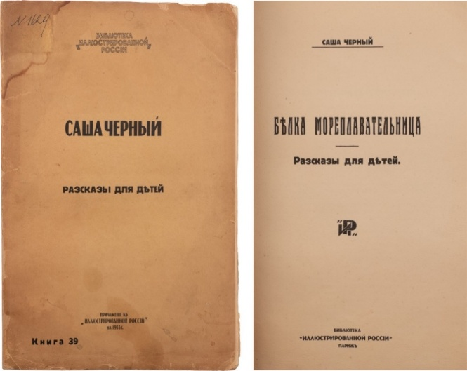
Рис. 2. Обложка и титульный лист книги Саши Черного «Белка-мореплавательница» (Париж, 1933)
Fig. 2. Cover and title page of Belka-moreplavatel'nitsa (The Squirrel Navigator),
Paris, 1933

….
Заключение
Представленные материалы – лишь малая часть тех публицистических текстов, могущих выступить в качестве источников по истории чтения в «долгий XVIII век» [Ананьева, 2013]. При этом нельзя забывать про имитацию активной читательской аудитории (о чем ярко свидетельствуют письма читательниц в «Трутень»), цензурные ограничения, которые авторы должны были учитывать, осмысляя общественные и культурные запросы своих современников. Важно подчеркнуть, что, как указывает Б. Григорян, охват аудитории у периодических изданий колебался от нескольких человек до нескольких тысяч [Reading Russia, 2020, p. 239–240, 248].
…

Благодарности. Благодарю Абрама Ильича Рейтблата за помощь в установлении авторства Н. Ф. Павлова статьи в журнале «Телескоп».

Заявленный вклад авторов
Г… Т. Г. – теоретическое обоснование исследования, характеристика концептуальных основ проекта, разработка идейного замысла и структуры статьи.
А… А. А. – обозначение методологической проблемы, предложение перспектив исследования, работа с библиографией.
Б… Я. В. – разработка анкеты и проведение опроса педагогов, анализ данных, формулирование результатов исследования и выводов, описание содержания проекта и принципа отбора книг, подготовка текста статьи.
В… М. А. – разработка анкеты и проведение опроса педагогов, анализ данных, формулирование результатов исследования и выводов, работа над книжным квестом, описание замысла и результатов проведения пробного квеста, подготовка текста статьи.

Автор прочитал и одобрил окончательный вариант рукописи.
The author has read and approved the final manuscript.
Конфликт интересов
Автор заявляет об отсутствии конфликтов интересов, требующих раскрытия в этой статье.
Conflict of interest
The author declares no conflict of interest related to this article.

Список источников / References
Вартанова Е. Л. Меняющаяся российская медиаиндустрия: теоретические подходы // Вестник СПбГУ. Язык и литература. 2018. Т. 15, вып. 2. С. 186–194 [Vartanova EL (2018) Changing Russian media industry: theoretical approaches. Vestnik SPbGU. Yazyk i literatura 15 (2): 186–194. (In Russ.)].
Гатов В. Бизнес-модели современных медиакомпаний // Quo Vadis: что происходит онлайн? Понять, чтобы двигаться вперед : сб. ст. Москва, 2016. С. 12–24 [Gatov V (2016) Business models of modern media companies. Quo Vadis: chto proiskhodit onlain? Ponyat', chtoby dvigat'sya vpered: sb. st. Moscow, pp. 12–24. (In Russ.)].
Дугин Е. Я. Медиаиндустрия в условиях цифровой трансформации. Москва, 2021. 416 с. [Dugin EYa (2021) Media industry in the context of digital transformation. Moscow. (In Russ.)].
Раицкая Л. К., Тихонова Е. В. Обзор как перспективный вид научной публикации, его типы и характеристики // Научный редактор и издатель. 2019. Т. 4, № 3/4. С. 131–139 [Raitskaya LK and Tikhonova EV (2019) Review as a promising kind of scholarly publication, its types and characteristics. Nauchnyi redaktor i izdatel’ 4 (3/4): 131–139. (In Russ.)]. DOI: 10.24069/2542-0267-2019-3-4-131-139.
Фомина А. Н. Концептуализация понятия «медиаиндустрия» // Креативная экономика. 2023. Том 17, № 1. С. 71–90 [Fomina AN (2023) Conceptualising the concept of the media industry. Kreativnaya ekonomika 17 (1): 71–90. (In Russ.)].
Couldry N (2012) Media, society, world: social theory and digital media practice. Cambridge, Malden: Polity.
Doyle G (2013) Understanding media economics. London: Sage.
Hjarvard S (2008) The mediatization of society. A theory of the media as agents of social and cultural change. Nordicom Review 29 (2): 105–134. DOI: https://doi.org/10.1515/nor-2017-0181.

Черный С. Детский остров. Берлин : Слово, 1921. 158 с.
Черный С. Сон профессора Патрашкина : стихи. Берлин : И. П. Ладыжников, [1924]. 21 с.
Шкловский В. Б., Чулков и Левшин. Ленинград : Изд-во писателей в Ленинграде, 1933, с. 209–214; Grigoryan B. «The Depiction of Readers and Publics in Russian periodicals, 1769–1839» // Reading Russia, 2020, p. 245–246.

